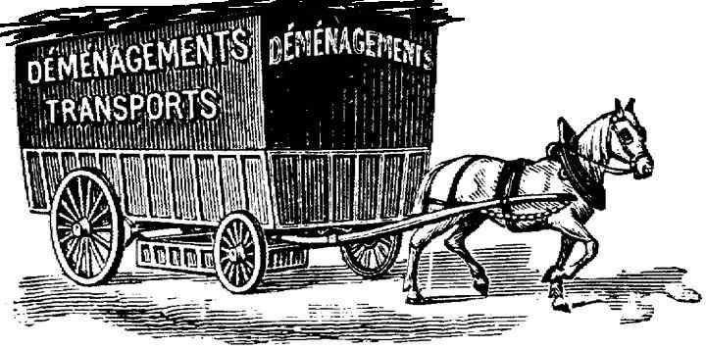

בס"ד

תעודת הערכה

על השקעתך בבניית דגם סוכה יפה ומהודר
מבצע תורה לשמה #1 תשס”ה מבצע בניית דגמי סוכות
בי"ס דרך יהודית
בס"ד

תעודת הערכה

על השקעתך בבניית דגם סוכה יפה ומהודר
מבצע תורה לשמה #1 תשס”ה מבצע בניית דגמי סוכות
בס"ד

תעודת הערכה

על השקעתך בבניית דגם סוכה יפה ומהודר
מבצע תורה לשמה #1 תשס”ה מבצע בניית דגמי סוכות
בס"ד

תעודת הערכה

על השקעתך בבניית דגם סוכה יפה ומהודר
מבצע תורה לשמה #1 תשס”ה מבצע בניית דגמי סוכות
בי"ס דרך יהודית
בי"ס דרך יהודית
בי"ס דרך יהודית

